BILJKE U PROLJEĆE

NAKON DUGE ZIME POJAVLJUJU SE VJESNICI PROLJEĆA.
DRVEĆE PUPA.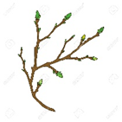
IZ PUPOVA IZLAZE LISTIĆI I CVIJETIĆI.
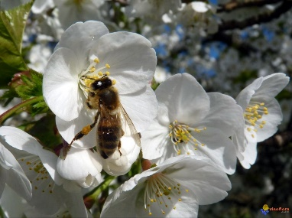
KUKCI OPRAŠUJU CVIJETIĆE. IZ CVIJETIĆA ĆE RASTI PLODOVI.
AKO SU TEMPERATURE JAKO NISKE I POJAVI SE MRAZ, BILJKE NEĆE IMATI PLODOVE.

ZADATAK1. PROMOTRI VOĆKE U TVOJOJ BLIZINI, POGLEDAJ DA LI CVJETAJU, POGLEDAJ DA LI NISU SMRZLE. RAZGOVARAJ S RODITELJEM O TOME.

ZADATAKA 2. SPOJI KUKCE I NJIHOVA IMENA

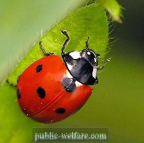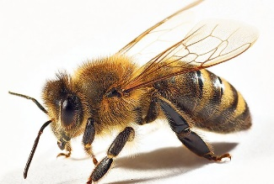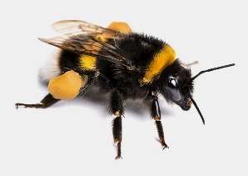

LEPTIR BUBAMARA LEPTIR BUMBAR

